**UNIDAD DE RADIOLOGÍA E IMÁGENES**

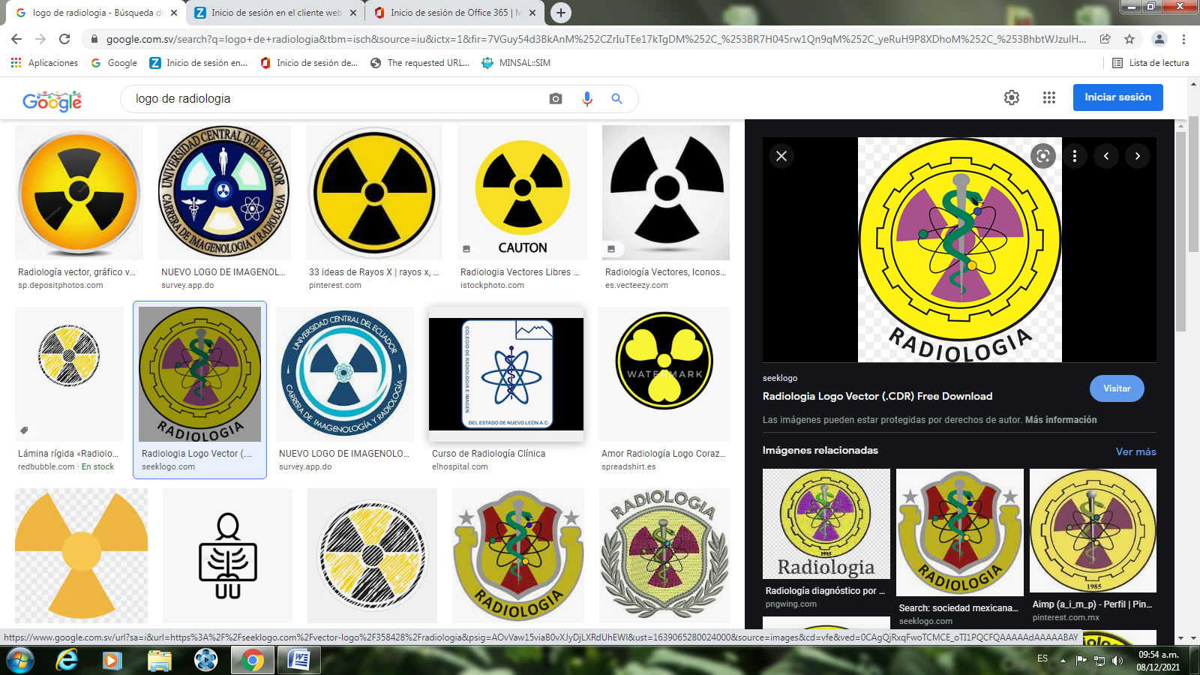

**ENERO- 2022**

**OFERTA DE SERVICIOS**



**Misión**: Somos una Unidad de Diagnóstico por Imágenes e intervencionismo con calidad, eficacia y calidez contribuyendo a la atención integral de los usuarios.

**División de Servicios de Diagnóstico y Apoyo**

|  |  |
| --- | --- |
| ***Unidad que ofrece el servicio:*** | ***Unidad de Radiología e Imágenes*** |
| ***Nombre de la Unidad que se ofrece:*** | Atención para la realización de estudios radiológicos, Ultrasonograficos e intervencionistas, para el diagnostico y tratamiento oportuno de usarías de la Institución como del Sistema Nacional de Salud. |
| ***Descripción general de los servicios*** | Servicios de diagnóstico de alta calidad y excelencia mediante diferentes estudios y exámenes para el apoyo de los médicos especialistas. |
| ***Lugar donde se solicita el servicio*** | Admisión de pacientes de Consulta Externa y Emergencias, Hospitalización y de Sistema Nacional de Salud. |
| ***Requisitos para obtener el servicio*** | Solicitud médica de exámenes, estudios anteriores  Solicitud de interconsultas de la RIISS exclusivamente de Mamografía y Densitometría. |

|  |  |  |  |  |
| --- | --- | --- | --- | --- |
| **OFERTAS DE SERVICIOS** | Horario | | Requisito para acceder al servicio: | Tiempo de respuesta |
| Días | Hora |
|  | | | | |
| Estudios Radiológicos convencionales de Hospitalización | Lunes a domingo | 24h | Indicación médica interna | Atención inmediata con respuesta de 48 a 72 horas |
|
| Estudios Radiológicos convencionales de Consulta Externa | Lunes a viernes | 7:00am a 2:00 pm | Indicación médica interna | Atención Inmediata con respuesta de 72 horas a 5 días. |
|
| Estudios Radiológicos Intervencionistas de consulta externa. | Lunes a viernes | 7:00 am a 1:00pm | Indicación médica interna | Citados con respuesta de 15 días hábiles |
|
| Ultrasonografía Abdominales Hospitalización | Lunes a Viernes | 6:00 am a 2:00pm | Indicación médica interna | Atención y respuesta Inmediata |
|
| Ultrasonografías Abdominales, tejido blando, caderas y doppler.y otros de consulta externa | Lunes a Viernes | 6:00am a 2:00pm | Indicación médica interna | Citadas según consulta con respuesta inmediata |
|
| Biopsias y marcajes dirigidos por ultrasonidos | Lunes a Viernes | 6:30 am a 9:00 am | Indicación médica interna | Citadas según cirugía y prioridad |
| Mamografías | Lunes a viernes | 7:00 am a 1:00pm | Indicación médica interna y externa del Sistema Nacional de Salud | Citadas según consulta y atención inmediata con respuesta de 1 mes |
| Densitometría Ósea | Lunes a viernes | 7:00 am a 1:00pm | Indicación médica interna y externa del Sistema Nacional de Salud | Respuesta Inmediata. |
| Biopsias y marcajes dirigidos por estereotaxia | Lunes a viernes | 6:30 am a 9:00 am | Indicación médica interna | Citadas según prioridad. |
|
|
|